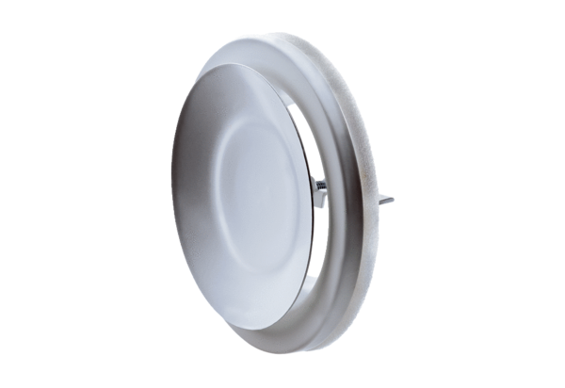Тарельчатый клапан, металл TFZ 10Комплект поставки: 1 штукАссортимент: C
Номер артикула: 0151.0364Изготовитель: MAICO

